 | REPUBLIQUE DE DJIBOUTI | 
MINISTERE DE L'ENSEIGNEMENT SUPERIEUR ET DE LA FORMATION PROFESSIONNELLE
UNIVERSITE DE DJIBOUTI

Génie Logiciel

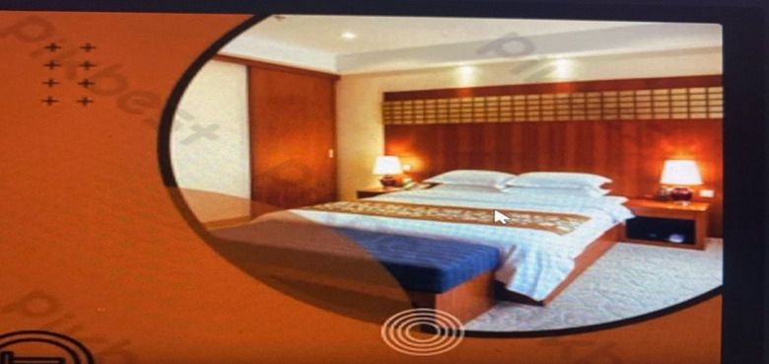

Thème
Système de Réservation des Hôtels

Présenté par :  ◆ MAHADO YOUSSOUF DAHER  ◆ HAISSAMA KAMIL HAISSAMA  ◆ HAMZE Djibril Hassan  ◆ AYOUB Djama Aden | Encadré par :  Dr. Moubarak

Promotion : « 2026/2027 »

SOMMAIRE
PARTIE 1 – CONTEXTE GÉNÉRAL ET ORGANISATION DU PROJET
1.1 Présentation générale du projet
1.2 Objectifs du projet
1.3 Périmètre du projet
1.4 contraintes du projet et phases
PARTIE 2 – ANALYSE DES BESOINS
2.1 Présentation des acteurs du système
2.2 Description générale du système
2.3 Besoins fonctionnels
2.4 Besoins non fonctionnels
PARTIE 3 – ANALYSE ET CONCEPTION DU SYSTÈME
3.1 Présentation d’UML
3.2 Diagramme UML
PARTIE 4 –GESTION DE PROJET
4.1 Repartions de taches
4.2 Découpage du projet
4.3 Planification du travail
4.4 Diagramme de pert
4.5 Diagramme de gant
PARTIE 5 – IMPLÉMENTATION DE PROTOTYPE
5.1Implémentation de l’interface utilisateur
5.2 Implémentation de l’interface administrateur
PARTIE6 – TESTS ET VALIDATON
6.1 Objectifs de la phase de tests
6.2 Stratégie de tests adoptée
6.3 Cas de tests réalisés
6.4 Résultats des tests
6.5 Limites identifiées

Conclusion générale
REMERCIEMENT

Nous adressons nos sincères remerciements à notre encadreur, M. Moubarek Barre Hassan, pour son accompagnement, ses précieux conseils méthodologiques ainsi que sa disponibilité tout au long de ce projet. Son encadrement, son expertise et la qualité de son suivi ont été déterminants dans la réalisation de ce travail.
Nous remercions également l’ensemble des enseignants pour les connaissances et les compétences qu’ils nous ont transmises durant notre formation, qui ont constitué une base essentielle à l’élaboration de ce projet.
Nous tenons aussi à exprimer notre gratitude envers tous les membres de l’équipe pour leur sérieux, leur esprit de collaboration et leur engagement constant.
Nous tenons à exprimer nos sincères remerciements à nos parents dont le soutien moral et matériel a constitué un pilier fondamental tout au long de notre cursus universitaire. Leur confiance et leurs encouragements ont été une source de motivation permanente.

INTRODUCTION
Avec l’évolution rapide des technologies de l’information et de la communication, les entreprises sont de plus en plus amenées à digitaliser leurs processus afin d’améliorer leur efficacité, leur organisation interne et la qualité des services proposés aux clients. Le secteur hôtelier n’échappe pas à cette transformation numérique : la gestion manuelle des réservations devient progressivement insuffisante face aux exigences croissantes de rapidité, de fiabilité et de disponibilité des informations.
Dans un contexte hôtelier traditionnel, la gestion des chambres, des clients et des réservations repose souvent sur des supports manuels ou des outils peu adaptés. Cette approche engendre diverses difficultés : erreurs de saisie, doublons de réservation, mauvaise gestion des disponibilités ou encore manque de visibilité en temps réel sur l’activité de l’établissement. Ces limites impactent directement la satisfaction des clients et la performance globale de l’hôtel.
Face à ces constats, la mise en place d’un système de réservation en ligne apparaît comme une solution pertinente. Elle permet d’automatiser les processus, de centraliser les données et d’offrir un accès simplifié aux informations, aussi bien pour les clients que pour le personnel de l’hôtel. Un tel système doit être sécurisé, intuitif, fiable et capable de gérer efficacement les différentes opérations liées aux réservations hôtelières.
C’est dans ce cadre que s’inscrit le projet « Application Web de Réservation d’Hôtel Royal Plaze », réalisé dans le cadre d’un travail académique en équipe. Ce projet vise à concevoir et développer une application web permettant aux clients de consulter les chambres disponibles et d’effectuer des réservations en ligne, tout en offrant aux administrateurs une interface de gestion complète pour le suivi des réservations, des clients et des chambres.
La réalisation de ce projet soulève plusieurs problématiques essentielles :
- Comment concevoir un système de réservation fiable évitant les conflits de disponibilité des chambres ?
- Comment structurer et sécuriser les données relatives aux clients, chambres et réservations ?
- Comment proposer une interface simple et intuitive adaptée aux utilisateurs et aux administrateurs ?
- Comment assurer la cohérence entre l’analyse, la conception et l’implémentation du système ?
Afin de répondre à ces problématiques, une démarche méthodologique rigoureuse a été adoptée. L’analyse et la conception du système reposent sur Les digrammes UML. L’implémentation a été réalisée à l’aide de technologies web modernes telles que HTML, CSS, JavaScript, PHP et MySQL, dans un environnement local sécurisé sous WAMP SERVER.

I. CONTEXTE GÉNÉRAL ET ORGANISATION DU PROJET
1.1 Présentation Générale du Projet
Le projet Royal Plaza consiste en la conception et le développement d'une application web compléte dédiée à la réservation en ligne de chambres d'hôtel. Ce projet s'inscrit dans le cadre de la modernisation numérique d'un établissement hótelier de prestige souhaitant offrir à sa clientèle une expérience digitale fluide, intuitive et accessible depuis tout appareil connecté.
L'hôtel Royal Plaza est un établissement haut de gamme proposant plusieurs catégories de chambres (Standard, Supérieure, Deluxe, Suite), ainsi que des services annexes tels qu'un restaurant gastronomique, un spa, une piscine et des salles de conférence. Face à la croissance exponentielle des réservations en ligne dans le secteur hôtelier et à la pression concurrentielle croissante des plateformes de réservation tierces (Booking.com, Expedia), la direction de l'hôtel a décidé d'investir dans une plateforme propriétaire performante.
Cette application web vise à remplacer les méthodes de réservation traditionnelles (téléphone, email, registre papier) par un système centralisé, automatisé et sécurisé, permettant de gérer en temps réel les disponibilités, les réservations et les paiements en ligne, tout en réduisant la dépendance aux intermédiaires externes.

1.2 Objectifs du Projet

Le projet Royal Plaza poursuit des objectifs à la fois stratégiques, opérationnels et techniques:
Objectifs stratégiques:
- Accroître la visibilité en ligne de l'hôtel et augmenter le taux de réservations directes.
- Réduire la dépendance aux plateformes de réservation tierces et leurs commissions.
- Améliorer l'image de marque de l'établissement grâce à une présence digitale professionnelle.
Objectifs opérationnels:
- Automatiser la gestion des disponibilités en temps réel pour éviter les doubles réservations.
- Centraliser toutes les réservations dans un tableau de bord administrateur unique.
- Réduire la charge de travail du personnel via l'automatisation des confirmations et rappels.
- Faciliter la génération de rapports d'occupation et de statistiques financières.

Objectifs techniques:
- Développer une application web responsive, performante et sécurisée.
- Intégrer un système de paiement en ligne sécurisé.
- Garantir une disponibilité de service 24h/24, 7j/7
- Assurer la conformité aux réglementations en vigueur

1.3 Périmètre du Projet
Le périmètre du projet définit les fonctionnalités incluses dans la version actuelle de l’application web de réservation hôtelière, ainsi que les éléments exclus ou différés à des évolutions futures.

1.3.1 Périmètre inclus
- Interface client :
  - Consultation des chambres disponibles avec leurs caractéristiques (prix, images, équipements).
  - Recherche de disponibilité en fonction des dates et du nombre de personnes.
  - Réservation en ligne avec saisie des informations personnelles.
  - Calcul automatique du prix total (nombre de nuits × prix/nuit).
  - Réception d’un email de confirmation contenant les détails de la réservation.
- Interface administrateur :
  - Authentification sécurisée.
  - Gestion des réservations (ajout, modification, suppression, filtrage par état ou date).
  - Gestion des chambres (création, mise à jour, suppression).
  - Gestion des clients (ajout, modification, suppression).
  - Visualisation des statistiques (revenus, taux d’occupation, nombre de réservations).
  - Affichage de graphiques interactifs et calendrier des réservations.
- Base de données :
  - Tables pour les chambres, clients, réservations et employés.
  - Relations normalisées pour assurer la cohérence des données.
  - Validation des entrées et utilisation de requêtes préparées pour la sécurité.

1.4 Contraintes du projet et phases
Travail en environnement local (WAMP), temps limité, ressources matérielles modestes, absence de paiement en ligne.
- Phases :
  - Analyse des besoins
  - Conception (Merise, UML)
  - Développement (HTML, CSS, JS, PHP, MySQL)
  - Tests et validation
  - Rédaction du rapport

II. ANALYSE DES BESOINS

2.1 Présentation des acteurs du système
Le système de réservation hôtelière Royal Plaze Hotel implique deux catégories principales d’acteurs :
- Clients (utilisateurs externes)
  - Consultent les chambres disponibles.
  - Effectuent une réservation en ligne.
  - Reçoivent un email de confirmation.
  - Peuvent annuler ou modifier leur réservation (selon les règles définies).
- Administrateurs (utilisateurs internes)
  - Gèrent les réservations (ajout, modification, suppression, filtrage).
  - Gèrent les chambres (création, mise à jour, suppression).
  - Gèrent les clients (ajout, modification, suppression).
  - Accèdent à un tableau de bord avec statistiques et graphiques en temps réel.

2.2 Description générale du système
Le système est une application web composée de deux interfaces principales :
- Interface client : Permet aux utilisateurs de rechercher des chambres disponibles selon leurs dates de séjour et leur capacité, de consulter les caractéristiques des chambres (prix, images, équipements) et d’effectuer une réservation en ligne. Une confirmation est envoyée automatiquement par email.
- Interface administrateur : Offre un tableau de bord centralisé pour gérer les réservations, les chambres et les clients. L’administrateur dispose également de statistiques en temps réel (revenus, taux d’occupation, nombre de réservations) et de graphiques interactifs pour faciliter la prise de décision.

2.3 Besoins fonctionnels
Les besoins fonctionnels décrivent ce que le système doit obligatoirement réaliser.
- Côté client :
  - Recherche de chambres disponibles selon dates et capacité.
  - Visualisation des caractéristiques des chambres (prix, images, équipements).
  - Réservation en ligne avec saisie des informations personnelles.
  - Calcul automatique du prix total (nuits × prix/nuit).
  - Réception d’un email de confirmation après réservation.
- Côté administrateur :
  - Authentification sécurisée (login/logout).
  - Gestion des réservations (ajout, modification, suppression, filtrage).
  - Gestion des chambres (CRUD complet).
  - Gestion des clients (CRUD complet).
  - Consultation des statistiques (revenus, taux d’occupation, nombre de clients).
  - Visualisation des données via graphiques interactifs et calendrier des réservations.

2.4 Besoins non fonctionnels
Les besoins non fonctionnels définissent les contraintes de qualité et de performance du système.
- Sécurité :
  - Utilisation de requêtes préparées pour éviter les injections SQL.
  - Validation des données saisies par les utilisateurs.
  - Authentification par session pour les administrateurs.
- Performance :
  - Rapidité d’accès aux données.
  - Optimisation des requêtes SQL.
  - Gestion fluide des réservations en temps réel.
- Fiabilité :
  - Prévention des doubles réservations.
  - Cohérence des données entre clients, chambres et réservations.
- Ergonomie :
  - Interface intuitive et responsive (PC, tablette, smartphone).
  - Navigation simple et claire pour les clients et administrateurs.
- Portabilité :
  - Compatibilité avec les principaux navigateurs (Chrome, Firefox, Edge).
  - Déploiement possible sur différents environnements (local WAMP, serveur distant).

III. ANALYSE ET CONCEPTION DU SYSTÈME
3.1 Présentation d’UML

UML (Unified Modeling Language) est un langage de modélisation graphique standardisé, utilisé pour représenter visuellement la structure et le comportement d'un système informatique. Il a été créé dans les années 1990 et est aujourd'hui reconnu
comme le standard international de modélisation orientée objet. UML permet de visualiser le système avant son développement, de spécifier les besoins fonctionnels et techniques, de documenter l'architecture et les interactions du système, et de communiquer efficacement au sein de l'équipe de développement.
Dans le cadre de notre projet de vente de produits locaux, nous avons retenu cinq diagrammes UML afin de couvrir les aspects structurels et comportementaux de l'application. Les diagrammes structurels, tels que le diagramme de classes et le diagramme de déploiement, nous ont permis de représenter l'organisation statique du système. Les diagrammes comportementaux, tels que le diagramme de cas d'utilisation, le diagramme de séquence et le diagramme d'activité, nous ont permis de modéliser les interactions et les flux entre les différents acteurs et composants de l'application

3.2 Diagramme UML

- Diagramme de classe : Le diagramme de classes représente la structure statique du système.
Il montre les différentes classes qui composent l’application, ainsi que leurs attributs (données) et leurs méthodes (fonctions).
Il permet aussi de visualiser les relations entre les classes comme l’héritage, l’association ou l’agrégation , C’est le diagramme principal pour comprendre l’organisation globale du système.

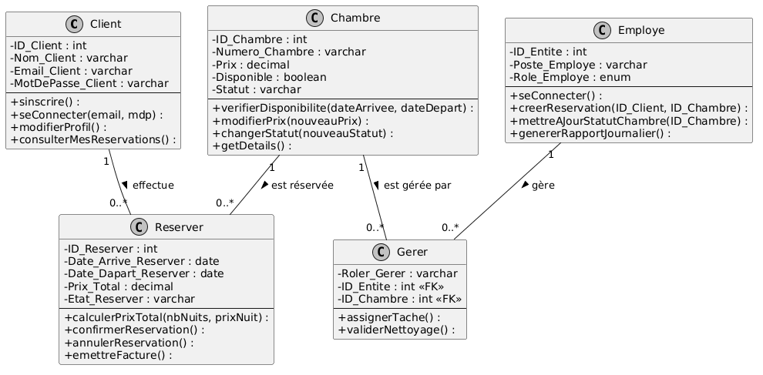

- Diagramme d’objets : Le diagramme d’objets est une représentation concrète du diagramme de classes à un instant donné.
Il montre des objets réels (instances des classes) avec leurs valeurs spécifiques.
Il est utilisé pour illustrer un exemple précis du fonctionnement du système.

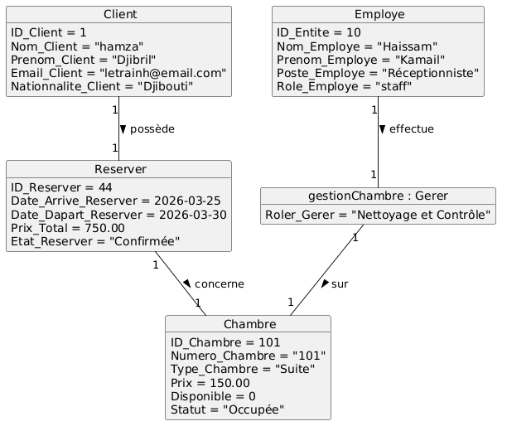

- diagramme de cas utilisation :
Ce diagramme décrit les fonctionnalités du système du point de vue de l’utilisateur.
Il met en évidence les acteurs (utilisateurs ou systèmes externes) et leurs interactions avec le système.
Il permet de comprendre ce que le système doit faire, sans entrer dans les détails techniques.

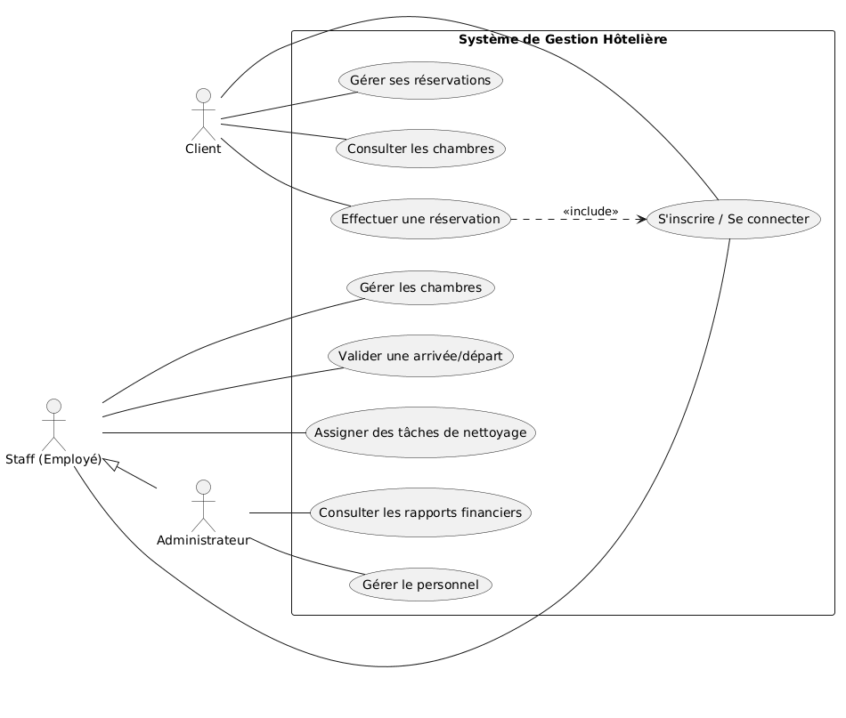

- Diagramme de Séquence :
Il représente l’ordre chronologique des échanges de messages entre objets pour réaliser un scénario précis.

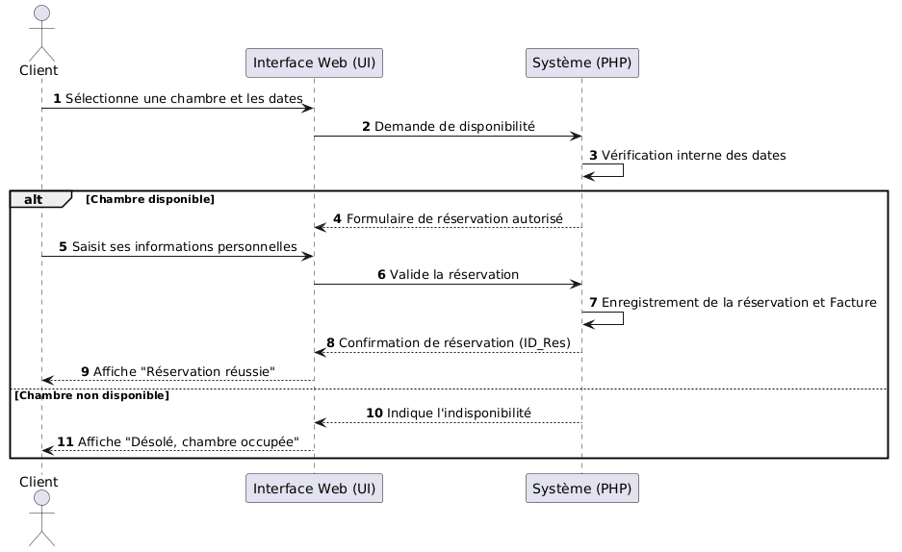

- Diagramme Collaboration :
Ce diagramme montre les interactions entre objets, mais contrairement au diagramme de séquence, il met l’accent sur les relations entre les objets plutôt que sur le temps.
Il permet de visualiser comment les objets sont liés et collaborent entre eux.

- Diagramme D’Activité : Le diagramme d’activité décrit le flux d’exécution d’un processus ou d’un algorithme.
Il montre les différentes actions, les décisions, et les chemins possibles (y compris les parallélismes).
Il est souvent utilisé pour représenter un workflow ou un processus métier.
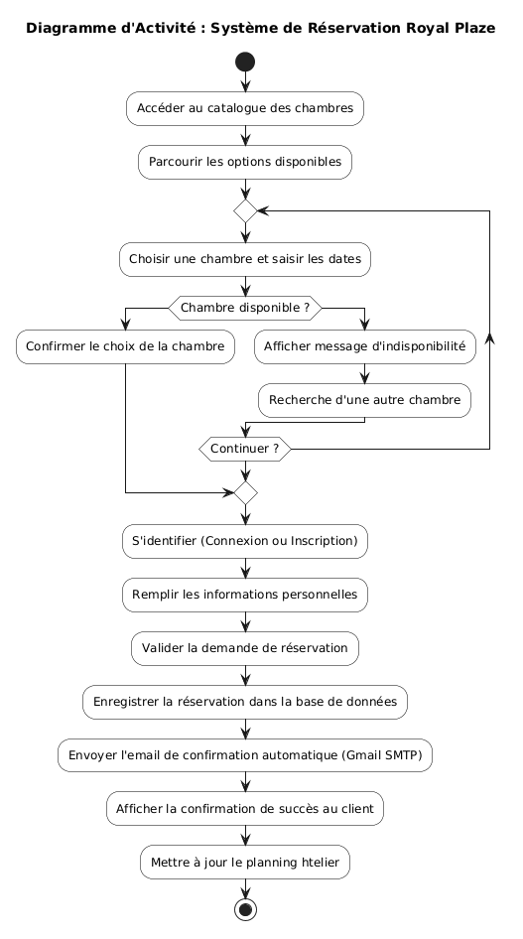
- Diagramme d’état de transition :
Il montre les différents états d’un objet et les transitions possibles selon les événements.

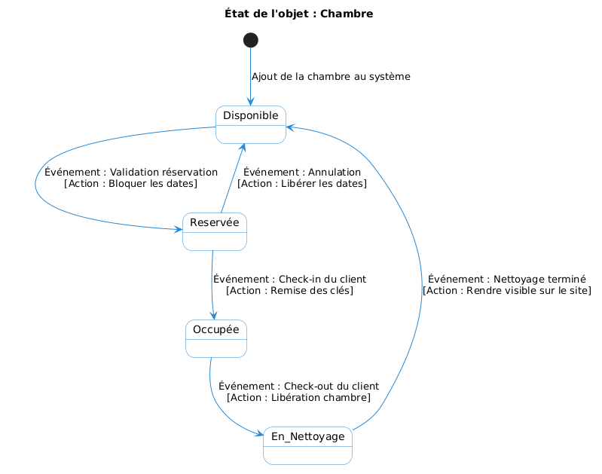

IV .GESTION DE PROJET
4.1 Repartions de taches
- Haissama Kamil Haissama – Chef de projet
- Supervise et coordonne l’équipe.
- Définit les objectifs et suit l’avancement du projet.
- Valide les choix techniques et fonctionnels.
- Assure la communication avec les parties prenantes.
- Participe au développement du back-end, front-end et à la rédaction du cahier des charges.
- Mahado Youssouf Daher– Rédactrice du projet
- Rédige la documentation du projet (cahier des charges, rapports, etc.).
- Analyse les besoins et rédige les spécifications fonctionnelles.
- S’assure de la clarté et de la cohérence des documents.
- Ayoub– Développeur Front-end
- Conçoit et développe l’interface utilisateur.
- Intègre les maquettes et améliore l’expérience utilisateur.
- Assure la fluidité de la navigation et la compatibilité des pages.
- Hamze Djibril Hassan--- Développeur Back-end
- Développe la logique du métier et le serveur.
- Gère la base de données.
- Sécurise l’application et optimisent les performances.
- Implémente des fonctionnalités avancées (gestion de plateforme d’examen).

4.2 Découpage du projet
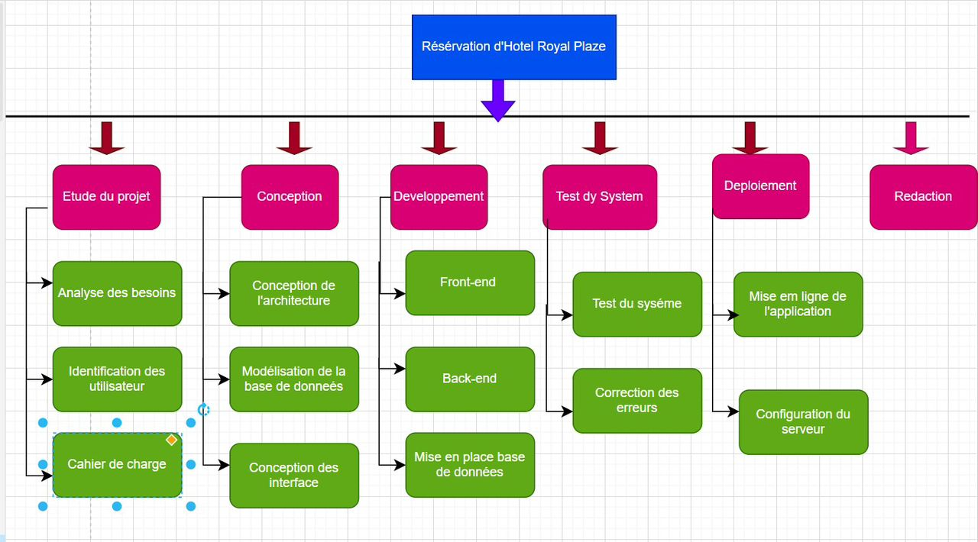

4.3 Planification du travail

Taches | Description | Durée (jours) | Taches Précédent
A | Etude du Projet | 4 | ----
B | Conception | 6 | A
C | Developpement | 6 | B
D | Test du System | 4 | C
E | Deploiement | 4 | D
F | Redaction | 8 | E

4.4 Diagramme de pert

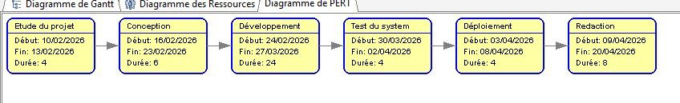
4.5 Diagramme de gant
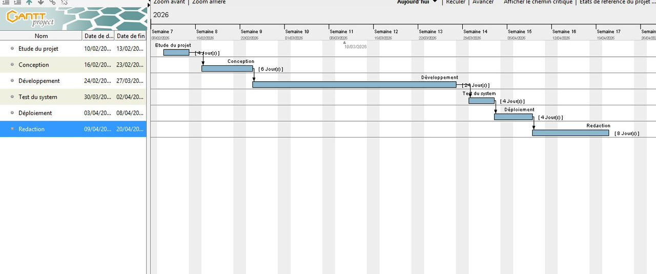

Prototype :

PAGE D’ACCEUIL :
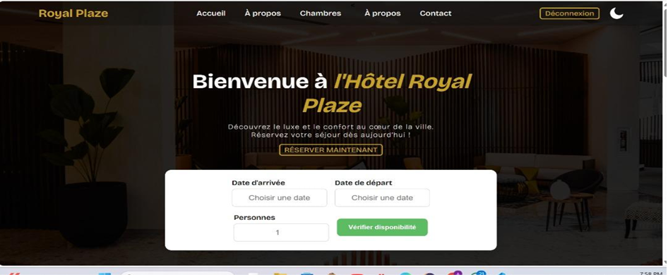
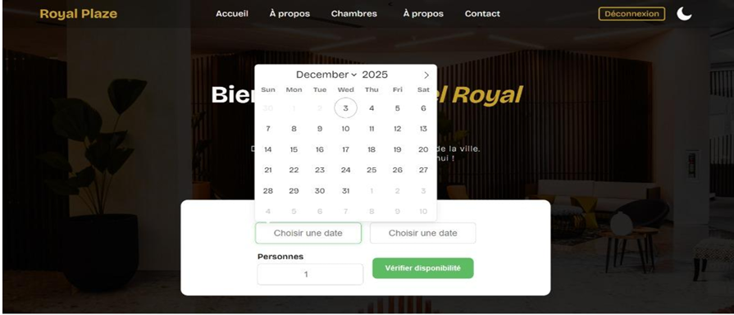

Consultation des chambres :
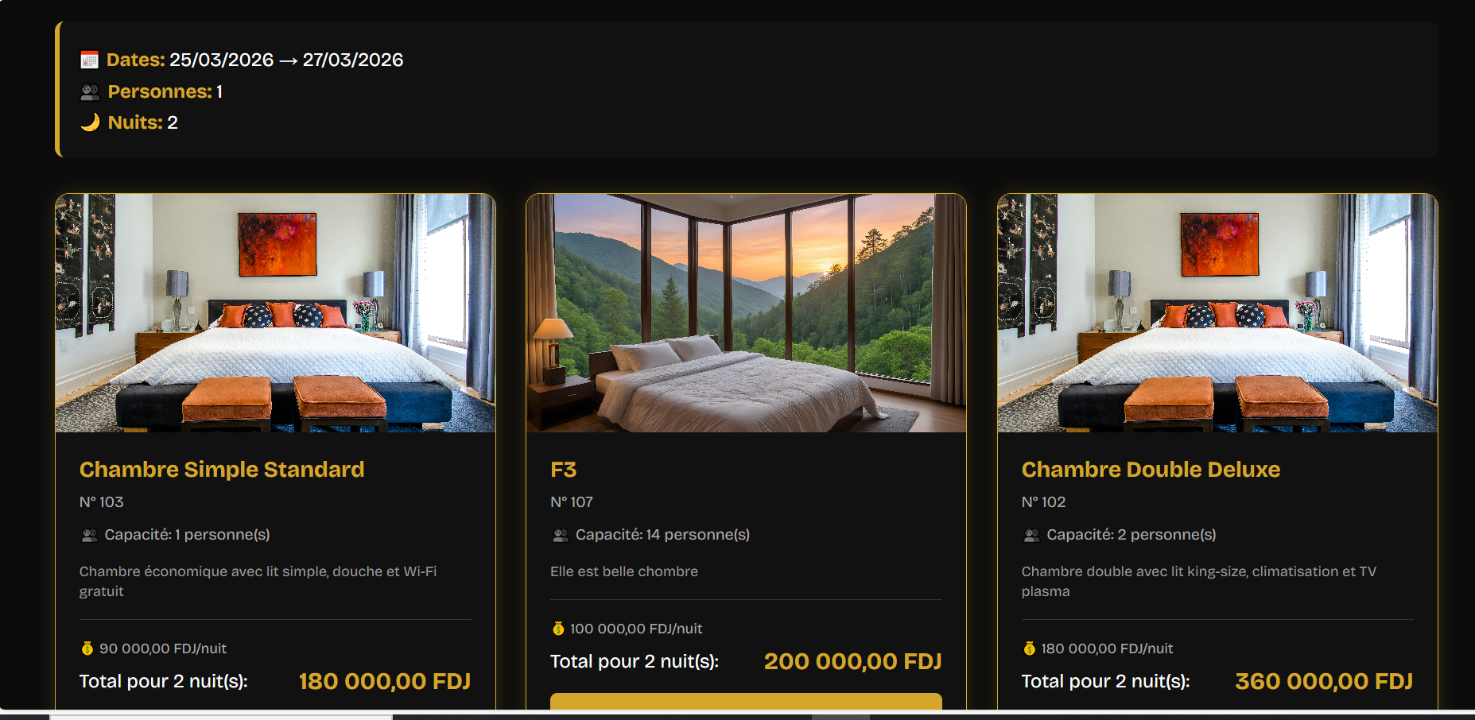

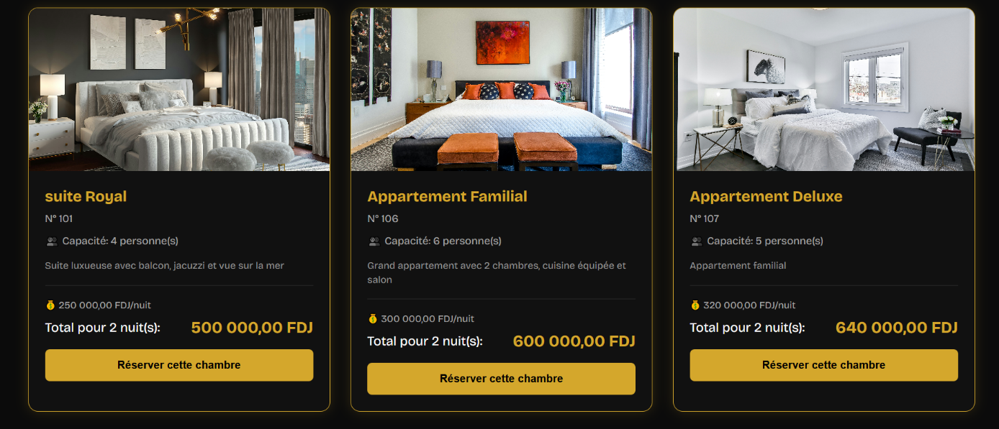

Page d’inscription du client :

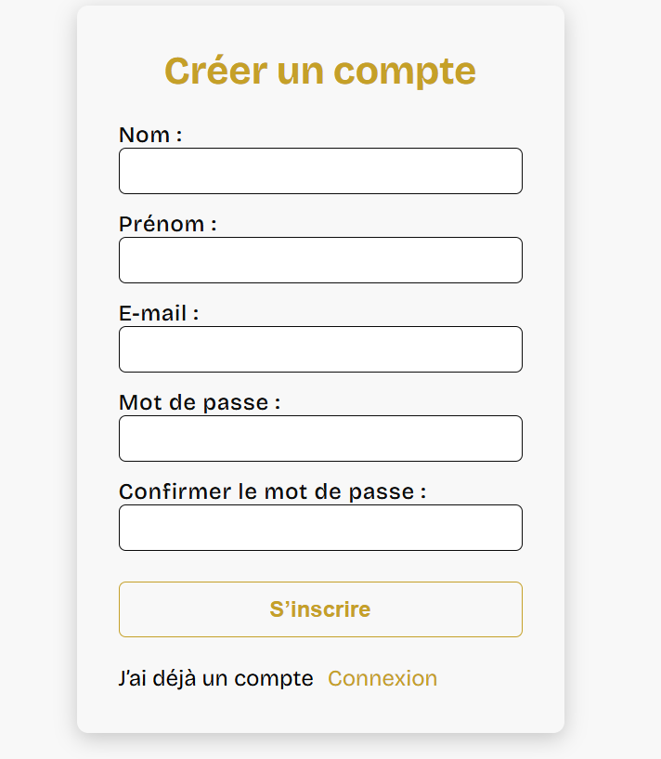

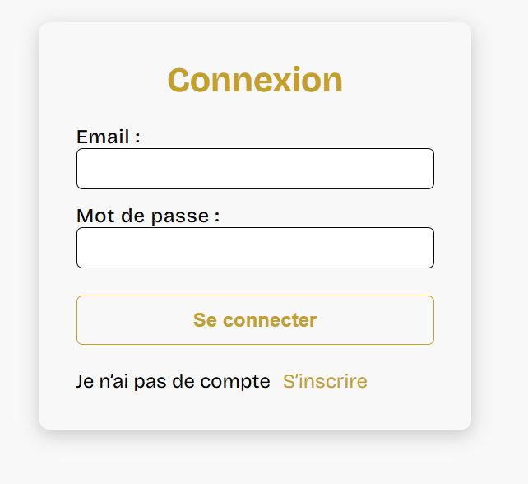

Interface admin :
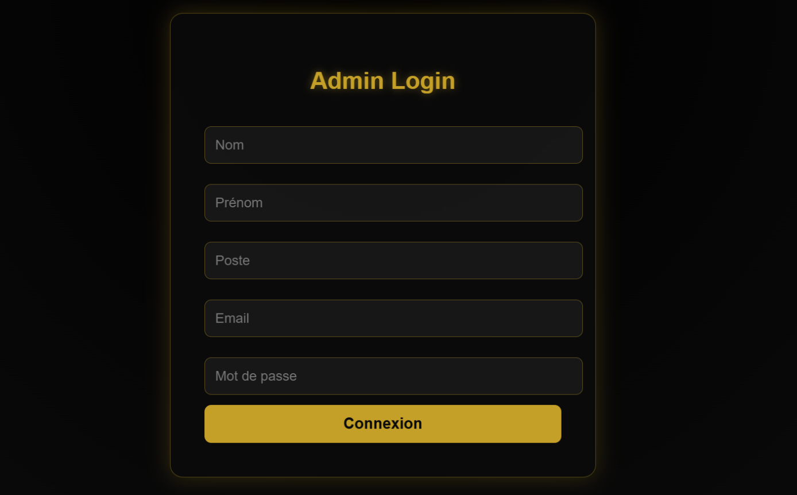
Tableau du bord de l’admin :

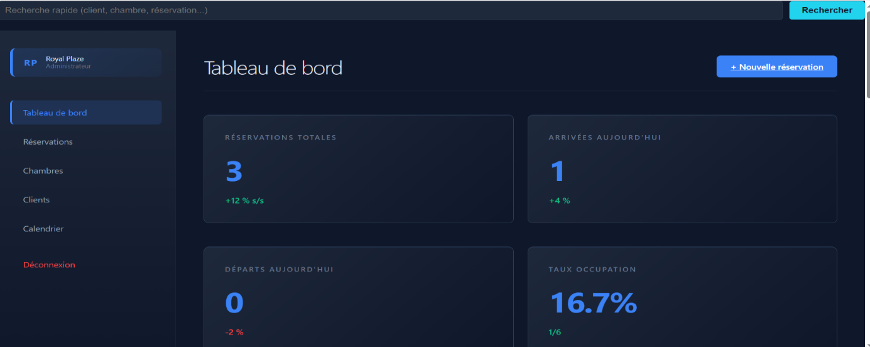

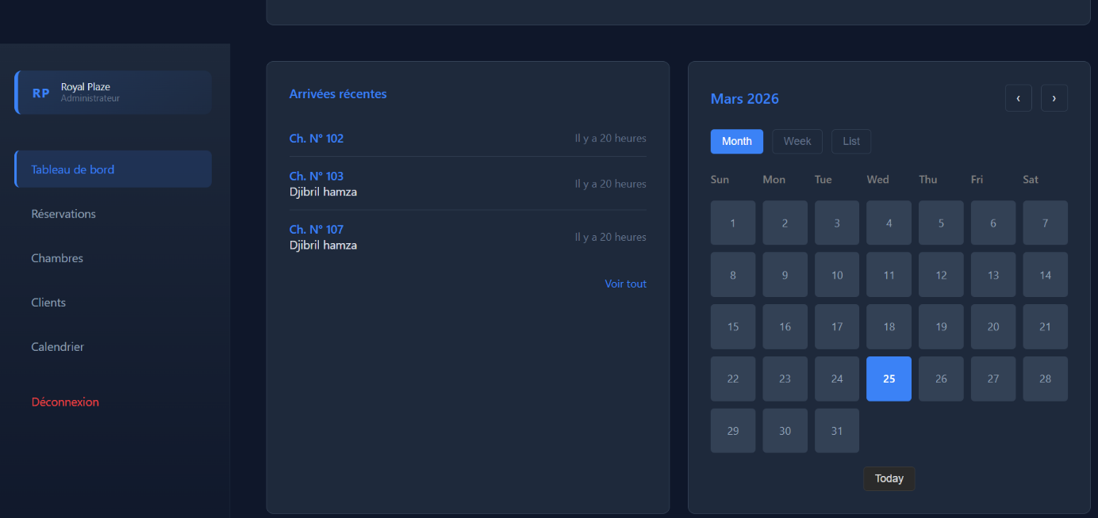

Gestion de chambres :
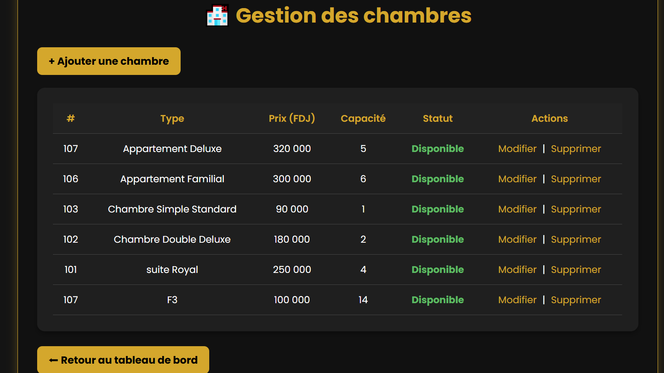

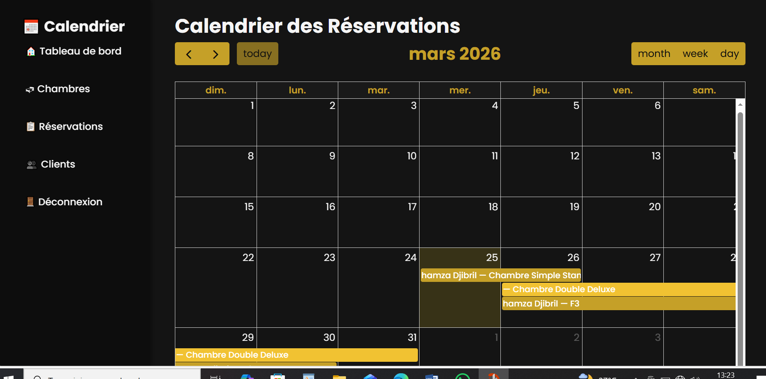

V .TESTS ET VALIDATION
6.1 Objectifs des tests
La phase de tests a pour objectif de vérifier que l’application de réservation d’hôtel Royal Plaze fonctionne correctement, répond aux besoins exprimés et ne présente pas d’erreurs bloquantes avant sa livraison finale.
Les tests permettent de :
- valider les fonctionnalités développées,
- détecter et corriger les anomalies,
- assurer la fiabilité du système,
- garantir une bonne expérience utilisateur,
- vérifier la cohérence entre le frontend, le backend et la base de données.

6.2 Stratégie de tests adoptée
Afin d’assurer une validation complète du système, plusieurs types de tests ont été réalisés tout au long du développement.
6.2.1 Tests unitaires
Les tests unitaires ont été effectués sur les principales fonctionnalités du système, notamment :
- authentification utilisateur,
- ajout de réservation,
- calcul du prix total,
- gestion des chambres,
- enregistrement des données dans la base de données.
Chaque module a été testé individuellement afin de vérifier son bon fonctionnement avant l’intégration avec les autres composants.
6.2.2 Tests fonctionnels
Les tests fonctionnels ont permis de vérifier que l’application répond correctement aux besoins fonctionnels définis dans le cahier des charges.
Ils ont été réalisés en simulant des scénarios réels d’utilisation, aussi bien côté client que côté administrateur.
6.2.3 Tests d’intégration
Les tests d’intégration ont consisté à vérifier :
- la communication entre le frontend et le backend,
- la cohérence entre l’interface utilisateur et la base de données,
- la gestion correcte des sessions et des droits d’accès.
Ces tests ont confirmé que les différents modules fonctionnent correctement ensemble.
6.3 Cas de tests réalisés
6.3.1 Tests côté client
N° | Cas de test | Action effectuée | Résultat attendu | Résultat obtenu
1 | Accès au site | Ouverture de l’URL | Affichage page d’accueil | Conforme
2 | Recherche disponibilité | Sélection des dates | Affichage chambres disponibles | Conforme
3 | Réservation sans connexion | Cliquer “Réserver” | Message invitant à se connecter | Conforme
4 | Connexion utilisateur | Saisie email + mot de passe | Connexion réussie | Conforme
5 | Confirmation réservation | Validation réservation | Message de confirmation + email | Conforme
6 | Annulation réservation | Annuler une réservation | Mise à jour de l’état | Conforme

6.3.2 Tests côté administrateur
N° | Cas de test | Action effectuée | Résultat attendu | Résultat obtenu
1 | Connexion admin | Identifiants valides | Accès tableau de bord | Conforme
2 | Ajout chambre | Saisie des informations | Chambre ajoutée | Conforme
3 | Modification chambre | Mise à jour données | Données modifiées | Conforme
4 | Suppression chambre | Supprimer une chambre | Chambre supprimée | Conforme
5 | Consultation réservations | Accès liste réservations | Liste affichée | Conforme
6 | Filtrage réservations | Filtrer par statut | Résultats filtrés | Conforme

6.4 Validation des résultats
L’ensemble des tests réalisés a permis de conclure que :
- les fonctionnalités principales sont opérationnelles,
- les données sont correctement enregistrées et mises à jour,
- les règles de gestion sont respectées,
- l’application est stable et fonctionnelle.
Aucune anomalie bloquante n’a été détectée lors des tests finaux.

6.5 Limites identifiées lors des tests
Malgré les bons résultats obtenus, certaines limites ont été identifiées :
- absence de paiement en ligne réel (simulation uniquement),
- hébergement local (WAMP) non accessible publiquement,
- absence de gestion avancée des rôles (multi-administrateurs).
Ces limites sont liées au cadre académique du projet et au temps imparti.

6.6 Conclusion de la phase de tests
La phase de tests a permis de valider la conformité de l’application aux exigences fonctionnelles et techniques définies au début du projet.
Le système peut être considéré comme fiable, cohérent et prêt pour une mise en production future, sous réserve des améliorations possibles.

CONCLUSION
Le projet de système de réservation d’hôtel Royal Plaze a permis de mettre en application les connaissances acquises en génie logiciel, en passant par toutes les étapes du cycle de vie d’un projet informatique : analyse, conception, développement, tests et validation.L’objectif principal était de concevoir une application web capable de gérer efficacement les réservations, les chambres ainsi que les clients d’un hôtel, tout en offrant une interface simple, intuitive et fonctionnelle pour les utilisateurs (clients et administrateurs). Cet objectif a été atteint grâce à la mise en place d’un système structuré et cohérent répondant aux besoins fonctionnels définis.Dans la phase de conception, l’utilisation des diagrammes UML (cas d’utilisation, classes, séquence, activité, etc.) a permis de bien modéliser le système et de faciliter la compréhension globale du fonctionnement de l’application. Cette modélisation a joué un rôle essentiel dans l’organisation et la réussite du développement.Sur le plan technique, l’application a été développée à l’aide des technologies web telles que HTML, CSS, JavaScript, PHP et MySQL, dans un environnement local via WAMP Server. Elle propose plusieurs fonctionnalités importantes, notamment :
- la consultation des chambres disponibles,
- la réservation en ligne,
- la gestion des clients et des réservations,
- une interface administrateur complète avec statistiques,
- et un système de confirmation des réservations.
La phase de tests a permis de vérifier le bon fonctionnement du système. Les résultats obtenus ont confirmé que l’application est fiable, stable et conforme aux exigences. Toutefois, certaines limites ont été identifiées, notamment l’absence de paiement en ligne réel, le déploiement uniquement en local, et l’absence de gestion avancée des rôles.
La réalisation de ce projet a également renforcé plusieurs compétences importantes telles que :
- le travail en équipe,
- la gestion de projet,
- la résolution de problèmes,
- ainsi que la rédaction technique.
Malgré quelques difficultés rencontrées, notamment dans la coordination et l’intégration des différentes parties du système, l’équipe a su faire preuve d’organisation, de rigueur et de persévérance pour mener ce projet à bien.
En perspective, ce système peut être amélioré par :
- l’intégration d’un système de paiement en ligne sécurisé,
- le déploiement sur un serveur accessible via Internet,
l’ajout de nouvelles fonctionnalités (multi-utilisateurs, gestion avancée, notifications, etc.).
En conclusion, ce projet constitue une expérience enrichissante et formatrice, démontrant la capacité de l’équipe à concevoir et développer une application web complète répondant à un besoin réel du domaine hôtelier.

ANNEXES
- Cahier des charges
- Livrables de gestion de projet
- Guide d’utilisation
- Captures d’écran de l’application

